Встречаем Новый Год в Ландшафтном парке Митино!
27.12.2018
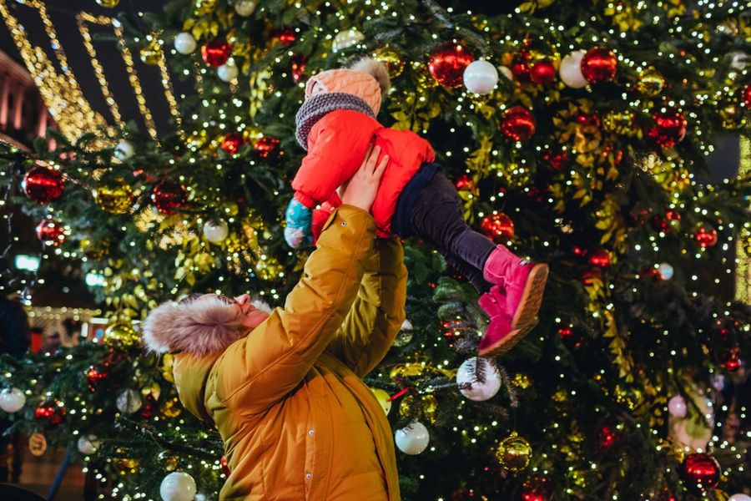
Приглашаем гостей на новогоднюю программу в Ландшафтном парке «Митино»
Праздничное настроение будут поддерживать диджей, танцевальные коллективы и кавер-группы.
Для любителей ярких зрелищ у нас пройдёт флешмоб бенгальских огней и театральное шоу на льду. Также гости праздника смогут сделать новогодний подарок своими руками.
Встретить Новый год в парке можно будет с 17:00 31 декабря до 03:00 1 января.
Развлекательная программа на катке пройдёт по адресу — ул. Пенягинская 16.
Музыкальная программа с участием известных звезд эстрады состоится по адресу Новотушинский проезд 5 стр.3

Также приглашаем Вас на праздничные программы 1,2 и 3 января, которые будут начинаться в 15.00
Приходите всей семьей!
В ландшафтном парке «Митино» по адресу: улица Новотушинская, дом 5 с 30 декабря по 3 января будет работать окружная праздничная площадка. С 15.00 до 21.00 здесь будут проводиться праздничные концерты с участием известных исполнителей.
Программа мероприятий в ландшафтном парке «Митино»
30 декабря:
— 15.00–17.00 — выступления коллективов учреждений, подведомственных Департаменту культуры города Москвы;
— 17.00–18.00 — новогодний семейный спектакль;
— 18.00–18.40 — выступление Александра Буйнова;
— 18.40–19.20 — выступление Анны Семенович;
— 19.20–20.00 -выступление Елены Темниковой;
— 20.00–21.00 — диджей-сет.
31 декабря:
— 17.00–20.00 — выступления коллективов учреждений, подведомственных Департаменту культуры города Москвы;
— 20.00–21.00 — новогодний семейный спектакль;
— 21.00–21.40 — выступление Дмитрия Маликова;
— 21.40–22.20 — выступление Аллы Омелюты;
— 22.20–23.00 — выступление Виктории Дайнеко;
— 23.00–00.00 — диджей-сет.
1 января:
— 00.00–00.40 — выступление Стаса Пьехи;
— 00.40–01.20 — выступление Натана;
— 01.20–02.00 — выступление группы «Градусы»;
— 02.00–03.00 — диджей-сет;
— 15.00–17.00 — выступления коллективов учреждений, подведомственных Департаменту культуры города Москвы;
— 17.00–18.00 — новогодний семейный спектакль;
— 18.00–18.40 — выступление группы Mband;
— 18.40–19.20 — выступление Кравца;
— 19.20–20.00 — выступление группы «На-на»;
— 20.00–21.00 — диджей-сет.
2 января:
— 15.00–17.00 — выступления коллективов учреждений, подведомственных Департаменту культуры города Москвы;
— 17.00–18.00 — новогодний семейный спектакль;
— 18.00–18.40 — выступление Марка Тишмана;
— 18.40–19.20 — выступление группы «Марсель»;
— 19.20–20.00 — выступление группы «Кватро»;
— 20.00–21.00 — диджей-сет.
3 января:
— 15.00–17.00 — выступления коллективов учреждений, подведомственных Департаменту культуры города Москвы;
— 17.00–18.00 — новогодний семейный спектакль;
— 18.00–18.40 — выступление группы «Фабрика»;
— 18.40–19.20 — выступление Мари Краймбрери;
— 19.20–20.00 — выступление Артика и Асти;
— 20.00–21.00 — диджей-сет.

Адрес страницы: http://mitino.mos.ru/presscenter/important/detail/7795372.html
Управа района Митино города Москвы

